DES CHRÉTIENS DANS L’EMPIRE ROMAIN

I/ Jésus et le message chrétien

Compléter le document avec le manuel p 146

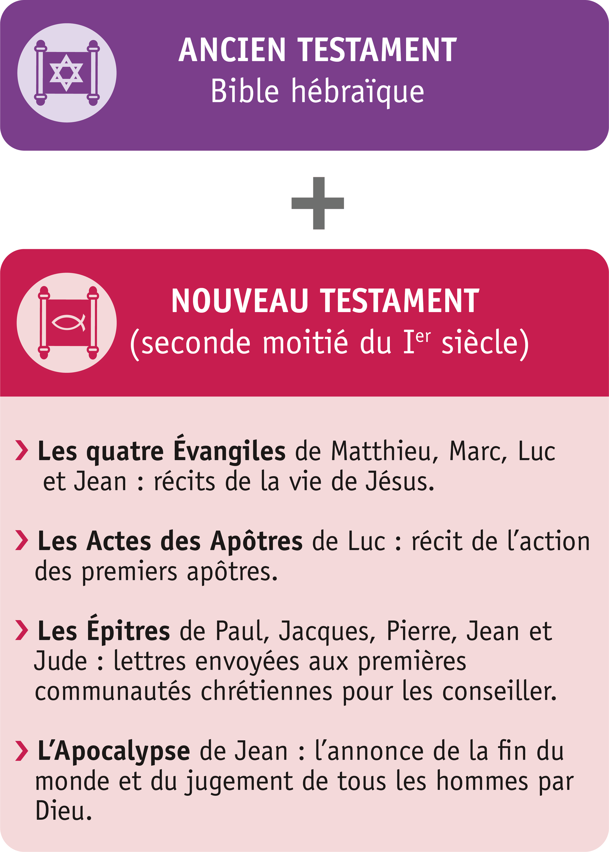
....................................
...................................
.....................................
La ........................... des ..........................

- Les .....................* racontent la vie de Jésus

(Compléter les 2 titres, la carte et sa légende à partir des documents du manuel 1 p 148 et 1 p 156)

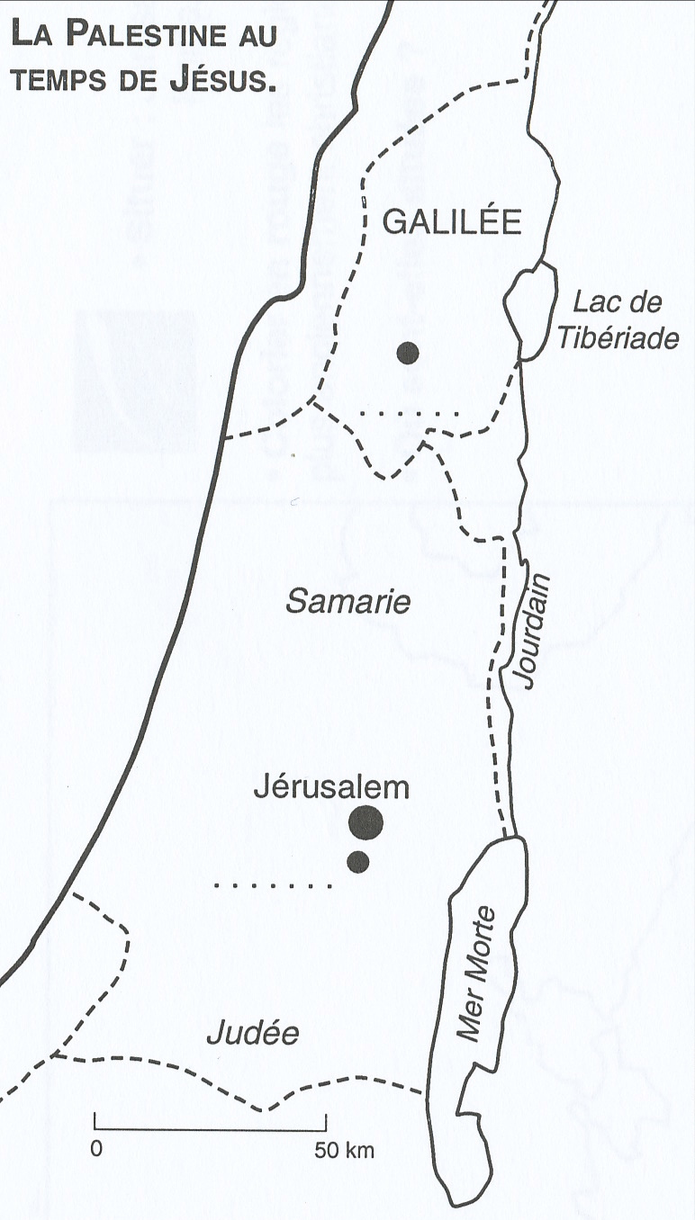
Lieu où Jésus aurait été
.............................. vers .......
Après sa mort, certains sont convaincus de sa ..........................................*, ce sont les premiers ............
Ils diffusent son ...................
Pour eux, ........................ est le messie*

Lieu où Jésus serait né (vers - 6 ou - 4)
Lieu du Baptême* de Jésus par ......................................
Régions sous domination ...............
(Aide 2 p 149)
Lieu où Jésus aurait vécu

Définitions : (mots avec * - compléter avec le manuel p 149 et 155)
............................................................................................................................................................ ............................................................................................................................................................
............................................................................................................................................................
............................................................................................................................................................ ............................................................................................................................................................
............................................................................................................................................................
............................................................................................................................................................

- Les ............................* enseignent un nouveau monothéisme

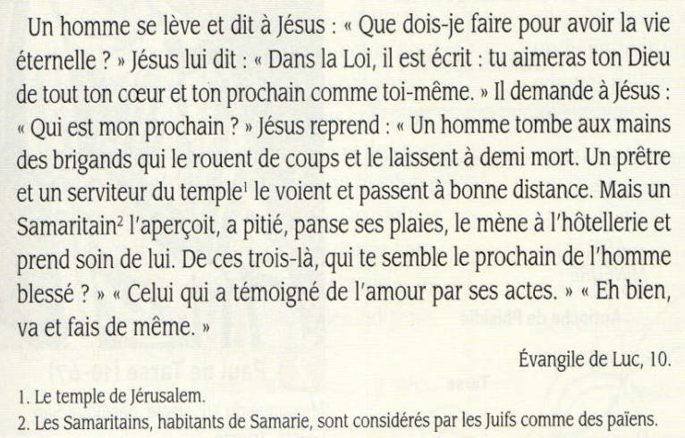
Doc. La parabole du bon Samaritain

Compléter le croquis ci-dessous à partir de la parabole du bon Samaritain ci-dessus.
Règles à suivre Croyance

Pour

II/ Les chrétiens dans l’Empire Romain

- Les premières communautés de chrétiens se développent
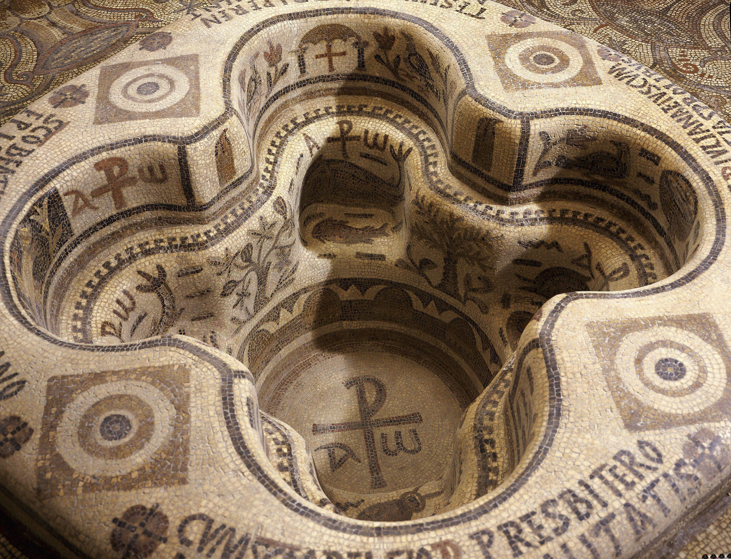
- À qui s’adresse le message de l’Évangile de Mathieu ? (aide manuel p 147) .............................................
- Quelle est leur mission ? ......................................................................................................................
- Entourer les 3 signes de reconnaissance des premiers chrétiens ? Chercher leur signification. (aide manuel p 152)

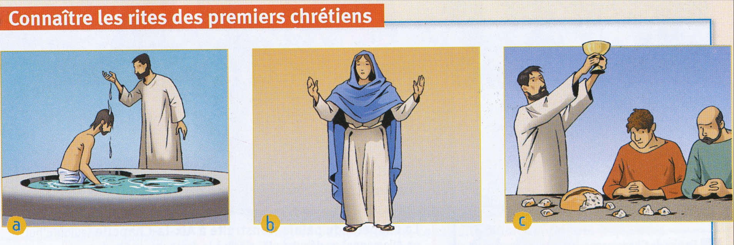
a : ..................................

b : ..................................

c : ..................................

Défi : Chercher dans le chapitre (p 144 à 159) le nom d’un citoyen romain juif qui a d’abord persécuté les chrétiens avant de se convertir au christianisme puis de diffuser le message de Jésus dans l’Empire. Dès que vous avez trouvé, envoyez-moi la réponse par mail à mmechanalllr@gmail.com. Je publierai sur mon blog le prénom des 10 premiers vainqueurs !
- Les persécutions des premiers chrétiens
Pourquoi et comment les premiers chrétiens sont-ils persécutés ? (manuel doc 2 p 150)
............................................................................................................................................................ ............................................................................................................................................................
............................................................................................................................................................
............................................................................................................................................................
- L’Empire romain devient chrétien
Quel empereur met fin aux persécutions et autorise le christianisme dans l’empire ? Quand ? (doc p151)
............................................................................................................................................................ ............................................................................................................................................................
À quelle date le christianisme devient-il religion officielle ? (frise p 155) .............................................

